 | Наш сайт: www.tvoya-terrasa.ru  Контакты: +7 (499) 460-44-03,  +7 (473) 211-00-36

Руководство по монтажу и
эксплуатации декинга ДПК

Как обращаться с декингом ДПК
В целях минимизации глубоких царапин и сколов и для безупречного внешнего вида декинга ДПК, пожалуйста учитывайте следующее:
- В процессе хранения декинга и ПРИ РАЗГРУЗКЕ на месте монтажа убедитесь, что распалеченные доски укладываются на ровную поверхность, лучше на поперечные балки по всей длине досок. Убедитесь, что вынутые из упаковки доски попадают сразу на место монтажа. Не допускайте свободного перемещения по поверхности декинга инструмента или других принадлежностей, способных повредить поверхность. Избегайте соприкосновения поверхности декинга со строительным мусором.

Монтаж классического декинга
Диаграммы и инструкции, размещенные в этом руководстве, даны исключительно с целью иллюстрации и не предполагают заменить собой лицензированного профессионала. Использование декинга ДПК должно осуществляться с соблюдением всех региональных и строительных стандартов. Продавец не компенсирует прямые или непрямые риски, связанные с нарушением подобных стандартов и требований, а также данного руководства по монтажу.

Швы

Продольные швы при укладке основного профиля декинга ДПК необходимы в целях обеспечения дренажа и удобной очистки поверхности. Помимо этого, они обеспечивают небольшое термическое расширение\сжатие основного профиля декинга ДПК.
Торец к торцу: Ширина шва на стыках торец к торцу должна составлять от 5 до 10мм. При монтаже в холодную погоду рекомендуется ширина шва 10мм.

Чтобы получить точное значение ширины шва между торцами декинга ДПК, рассчитываемое на основе длины досок, нужно знать температуру окружающей среды при укладке, наивысшую ее температуру, ожидаемую в течение года и коэффициент линейного расширения: (ζ≈0.9×10-4).
▲Расчет ширины швов «торец к торцу»：
При L длине декинга ДПК, наивысшей темературе в течение года Tmax， температуре окружающей среды при укладке T, ширина швов между торцами составит: △L=ζ×(Tmax-T)×L.
▲Пример ：
Длина основного профиля декинга ДПК составляет 3 метра, температура окружающей среды при укладке 10℃ ， наивысшая температура, ожидаемая в течение года 40℃，таким образом, ширина швов ：
△L=ζ×(Tmax-T)×L=3000×(40-10)×0.9×10-4=8.1 mm
Обратите внимание! Декинг ДПК должен всегда устанавливаться с учетом продольных и поперечных зазоров и непременно на опорные лаги. Нельзя монтировать декинг ДПК напрямую к монолитной твердой поверхности, в особенности при свободном доступе воды и отсутствии дренажа.

Требуемый инструмент

Стандартный набор: электропила, шуруповерт, биты, также возможно перфоратор.
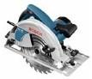
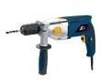
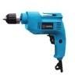
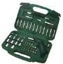

Приготовления
Перед началом монтажа убедитесь в том, что поверхность слплошная, ровная, гладкая (макс. рекомендованное отклонение — не более 5мм) и чистая.
В случае укладки на неровное основание, необходимо использовать твердую основу. В случае укладки на сплошное бетонное основание, для предотвращения надлома или прогибания лаги при ее просверливании. Желательно использование металлического крепления из оцинкованной или нержавеющей стали для предотвращения появления ржавчины.

Руководство по монтажу декинга
Монтаж шурупа из нержавеющей стали и пластиковой клипсы

Установка опорных лаг
Длины и зазоры: Опорные лаги не должны быть слишком длинными, длина НЕ БОЛЕЕ 3000 мм предпочтительна. Шаг между центральными осями рядов лаг должен составлять 28-30 см, максимум 35 см.

Опорные лаги должны устанавливать с небольшим зазором по торцам. Зазор между торцами опорных лаг должен составлять 3-5мм
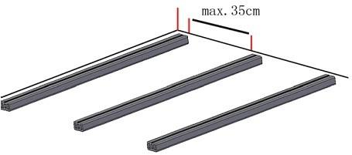

Компенсационный зазор
Обязательно следует заранее оставить место для линейного расширения досок.
В местах, где декинг устанавливается рядом со стеной, зазор между краем поверхности декинга и стеной должен составлять от 3 до 30мм.
Принимая во внимание свойства термического расширение и сужения основных профилей декинга из ДПК, рекомендованной длиной для основных профилей декинга, является длина 3м

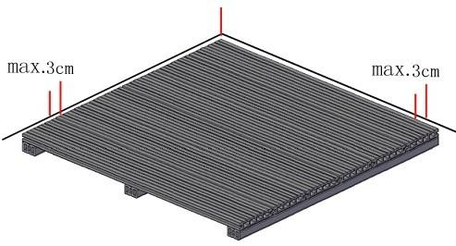

  - Декинг ДПК фиксируется с помощью шурупа из нержавеющей стали и пластиковой клипсы.
В некоторых случаях — в особенности при монтаже в холодную погоду (ниже 0 С) может потребоваться предварительное просверливание опорных лаг перед окончательной фиксацией клипсы.

Внимание: Не просверливайте отверстия диаметром более 3/4 диаметра шурупа.

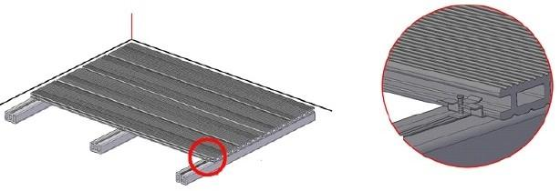

Для более плотной и равномерной фиксации доски используйте киянку. Постучите по ближней к Вам стороне для получения равномерного зазора вдоль всей длины основного профиля.

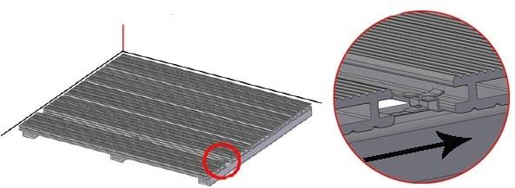
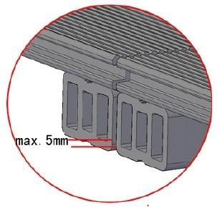
В местах стыков торцов основого профиля, используйте двойные ряды опорных лаг так чтобы каждый торец доски покоился на собственной опорной лаге. Ширина зазора между рядами опорных профилей должна составлять от 3 до 5мм.
  - При укладке последнего ряда доски, где край не представляется возможным зафиксировать с помощью клипсы, допускается вкручивание самореза\вбивание гвоздя сбоку основного профиля доски — на расстоянии 2-3мм от края.
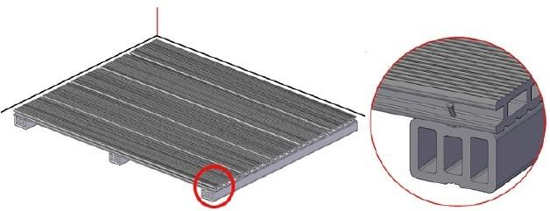

Если основной профиль по длине выступает за последний ряд опорных лаг, в таком
случае длина выступающей сверху над лагой части декинга должна быть менее 2см.
Иначе неизбежны деформации, надломы или иные дефекты, связанные с
весовой нагрузкой, попадающей на такие места.

После монтажа основного профиля на опорный, выберите подходящий Вам торцевой (закрывающий) профиль.
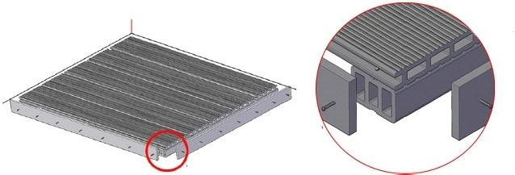

Установка полнотелого декинга

Установка лаг

Длины и зазоры: Опорные лаги не должны быть слишком длинными, длина НЕ БОЛЕЕ 3000мм предпочтительна. Шаг между центральными осями рядов лаг должен составлять 28-30см, максимум 35см.

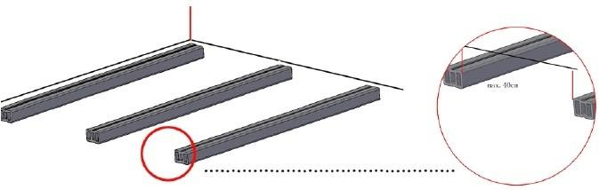
Опорные лаги должны устанавливать с небольшим зазором по торцам. Зазор между торцами опорных лаг должен составлять 3-5мм.

В местах, где декинг устанавливается рядом со стеной, зазор между краем поверхности декинга и стеной должен составлять от 3 до 30мм.

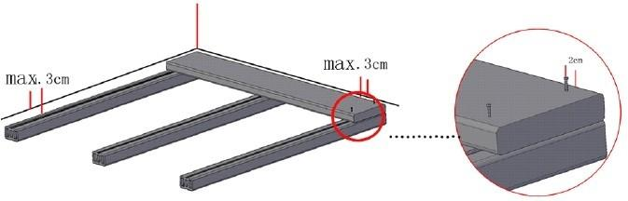
Вбейте гвозди насквозь основного профиля на расстоянии 2-3 см от его краев, предварительно сделав отверстия (не более 3/4 диаметра гвоздя!) в опорных профилях.

Установите все остальные доски как показано на рисунках выше
После монтажа основного профиля на опорный, выберите подходящий Вам торцевой (закрывающий) профиль.

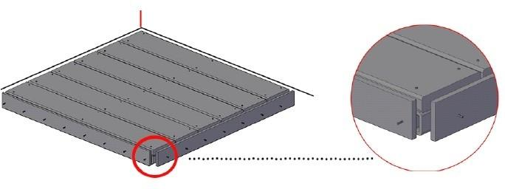

Очистка поверхности декинга
- Для удаления пятен, вызванных плесенью, ягодами и свежими листьями и т. п., следует использовать обычное моющее средство. Моющие средства, содержащие гипохлорит натрия, хорошо справятся с этой задачей.
- Для удаления глубоко въевшейся грязи, удаления ржавчины следует использовать средства, содержащие фосфорную кислоту. Их обычно можно приобрести в сетевых гипермаркетах «для дома» или в отделах/магазинах
скобяных изделий.
- Для сложноудалимых пятен вроде масла и жира следует использовать обезжиривающее моющее средство сразу после попадания подобных загрязнний на поверхность декинга ДПК.

Обратите внимание: Застарелые\въевшиеся жирные пятна без труда удаляются с помощью шкурки средней фракции. Подвергшаяся ошкуриванию зона со временем приобретет равномерный оттенок и не будет выделяться. Процесс атмосферного воздействия занимает не более полугода.

- Следует периодически прочищать зазоры между досками в целях обеспечения надлежащего уровня дренажа.

Наш сайт: www.tvoya-terrasa.ru
Контакты: +7 (499) 460-44-03,
+7 (473) 211-00-36

